SUPLOVÁNÍ
Nepřítomni: AIMOVÁ, MÁDLOVÁ (5.-7.HOD)
Nepřítomné třídy:
DOZOR / ŠATNY / 7:30 – 8:00: MATIČKA
DOZOR / ŠATNY / VELKÁ PŘESTÁVKA: KLABAN

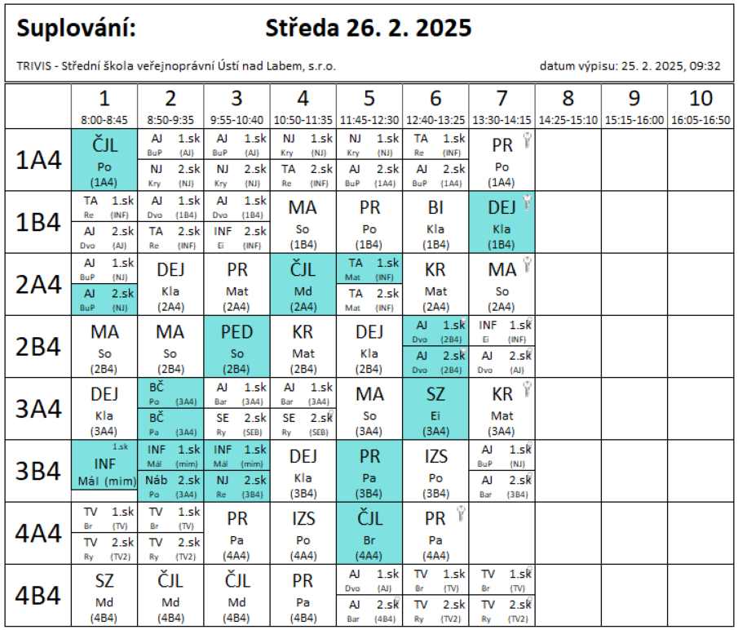

Část 3B4 – výuka nové INF DDMUL Střekov – 1.-3.hod – Mál
Část 3B4 a 3A4 – prezentace a nábor AČR – airsoft – 2.hod - Po
Zbývající část 3A4 – výuka – 2.hod – Pa

